县人大常委会副主任杜海燕到韩陵镇调研农业农村评议整改工作

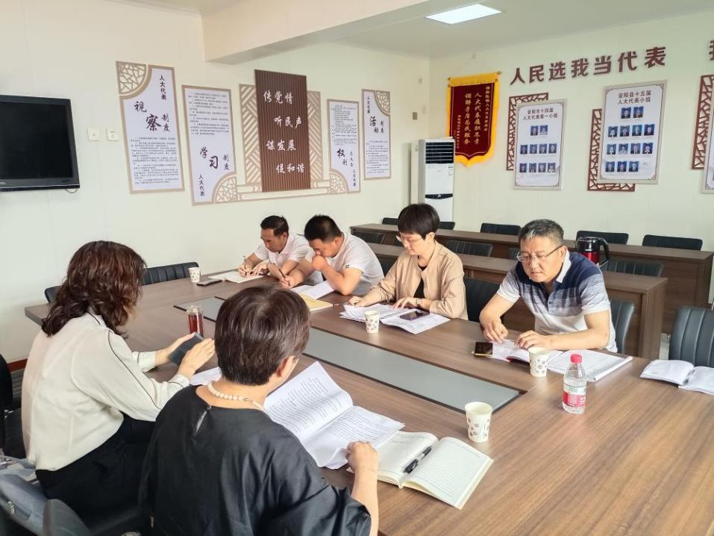

6月1日上午，县人大常委会副主任杜海燕带队到韩陵镇调研农业农村局关于对2020年评议意见整改情况，检查了畜牧“一法一条例”贯彻执行情况。县人大农工委副主任薛春萍陪同。

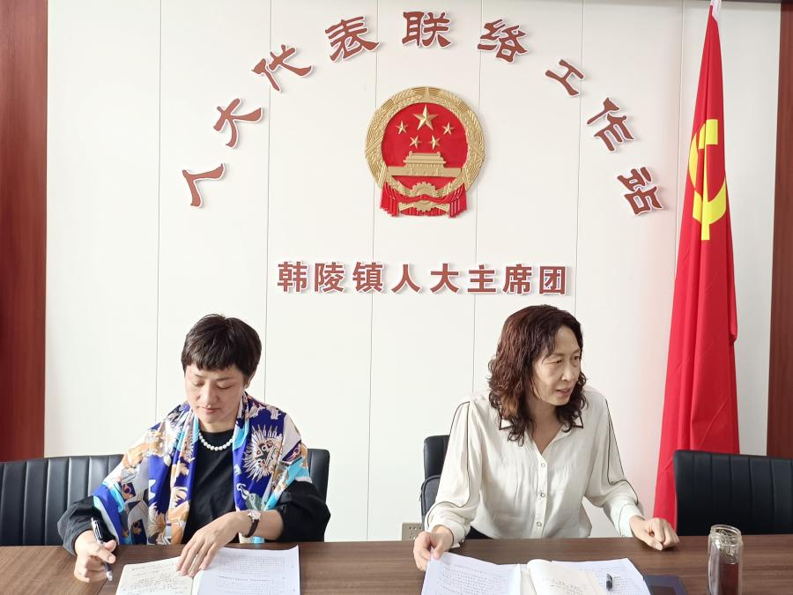

杜海燕一行认真听取镇人大主席秦艳珍和在场代表关于农业各项工作情况汇报，仔细询问关于宅基地管理、农田水利建设、农村垃圾治理、厕所革命、航空植保统防统治，并就乡村振兴中遇到的问题深入交换意见，全面了解县农业农村局在乡镇工作推进情况。



杜海燕一行对代表们提出的问题逐一记录，并对厕所革命等问题进行了解释。她表示，在场代表提出的意见、建议十分中肯，实事求是。她对代表在乡村振兴中农业、畜牧等工作方面所做的努力和取得的成效给予肯定，强调做好农业农村工作是实施乡村振兴战略的关键所在，要认真做好硬件建设，切实发挥专业技术人员作用。要强化畜牧“一法一条例”的宣传和执行，保证畜牧业公共卫生安全和高质量发展。县人大常委会要进一步增强推进工作的积极性、主动性、创造性，坚持问题导向，解决好农业农村方面存在的问题，着力推进改革新增加职能、移交衔接作开展缓慢问题，农业项目管理不完善问题，农业技术人员管理和激励机制有待加强，农业技术宣传推广体系不健全等问题的整改，充分发挥农业产业的激励作用，为确保农村同步全面建成小康社会奠定坚实基础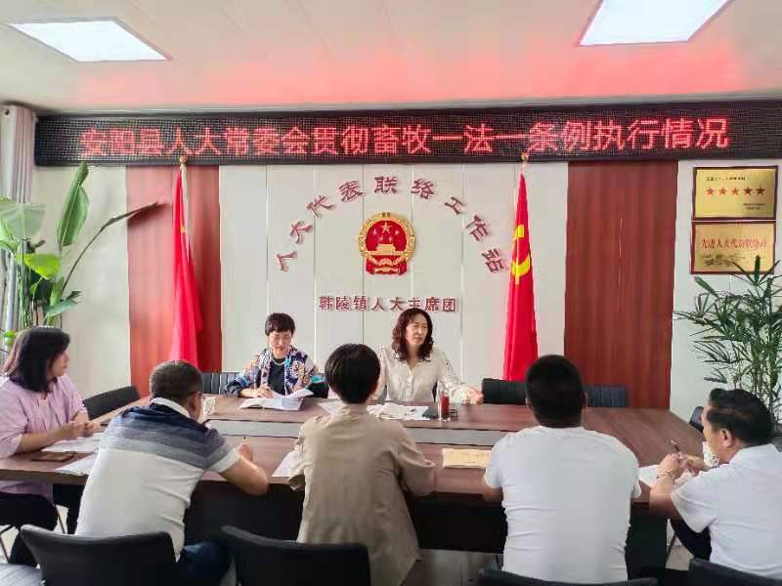。（通讯员：牛晓丽）